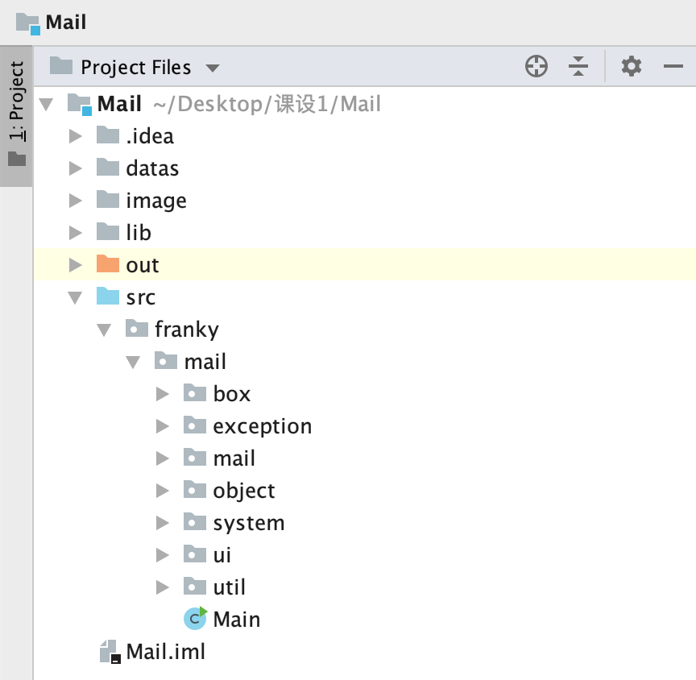

我将这个项目分为7个包。

1. box包用于存放主界面的四个邮箱：收件箱，发件箱，已发送，草稿箱。

这四个邮箱同继承于一个实现MailBox接口的抽象类abstractBox。实现方法有获得对应图标和箱名。

2. exception包用于存放我自己设定的7种exception。其包括:文件相关异常，加载邮件异常，登录异常，连接异常，配置异常，发送异常，验证异常。

3. mail包主要包含对Mail对象的操作，MailLoader包含message的封装，message与mail的对象转换，附件的添加转换，返回邮件的正文内容，得到收件人和发件人地址等；MailSender包含mail的发送（将所有信息载入message），得到收件人地址（可多个群发）。

4. object包主要定义File对象和Mail对象，包括多个收件人String的处理，返回邮件大小。

5. system包主要包含对本地邮件的操作，SystemLoader中包含将本地xml转换为Mail对象，SystemHandler中含有将邮件和其附件保存到本地各个箱文件夹中的对应函数。

6. util包含有文件具体处理类，配置属性类，FileUtil类中包含创建用户的帐号目录和相关的子目录，附件保存到本地的转换（UUID名称+InputStream+File封装，本地获取xmlFiles，xml与Mail的转换，文件复制等操作的具体实现，PropertiesUtil包含依据配置生成.properties文件，根据.properties文件生成MailContext对象和store至本地的操作。

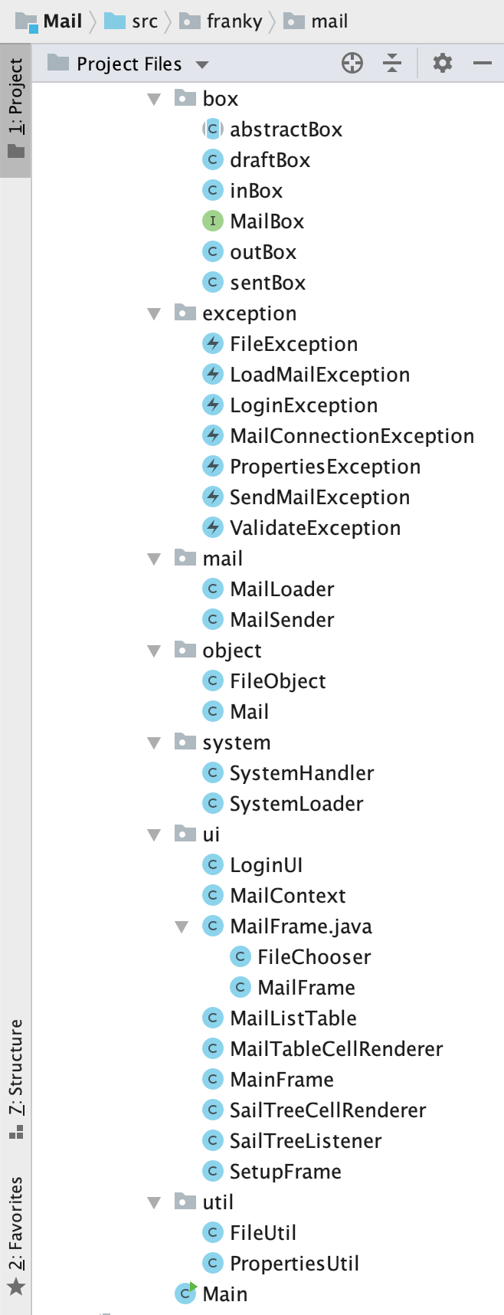

ui包是此程序最主要的实现类。其包含9个公共类，1个保留类。

1.LoginUI类是用户的登录界面，包含界面的布局编写，按钮监听，判断是否登录成功，加载配置文件，生成主界面并且visible。

2.MailContext类是邮箱的配置信息文件，包含MailContext对象构造方法，连接获得store对象，设置session等。

3.MailFrame类是新邮件界面。包含界面布局的编写，各按钮的监听器和不同的动作响应，附件的上传删除（JFileChooser），回复转发界面的不同初始化，将界面内容封装为Mail对象，发送邮件操作，返回地址以及exception的判断。

4.MailListTable和MailTableCellRenderer是邮件表格显示的美化类。

5.MainFrame类是主界面的实现与相关操作。包含主界面的3个JSplitPane，4个JScrollPane，JList，JToolBar，JTextArea和JTree。操作有：新邮件，收取发送，回复转发，配置邮箱，包含列表选择监听器，发送回复的操作判断，获得选中邮件的xml，显示邮件详细内容，添加邮件到箱，刷新列表，将邮件数据集合转换视图，邮件列表，工具栏，导航树的样式，美化以及监听。

6.SailTreeListener和SailTreeCellRenderer是对导航树JTree的监听，判断和美化。

7.SetupFrame是邮箱的配置界面，包含界面布局的编写，界面的不同初始化，按钮的监听器，获得填写的邮箱，密码，服务器，将其封装为MailContext，保存为.properties文件，验证和exception的判断。